VAD ÄR DET? en/ett – bestämd form

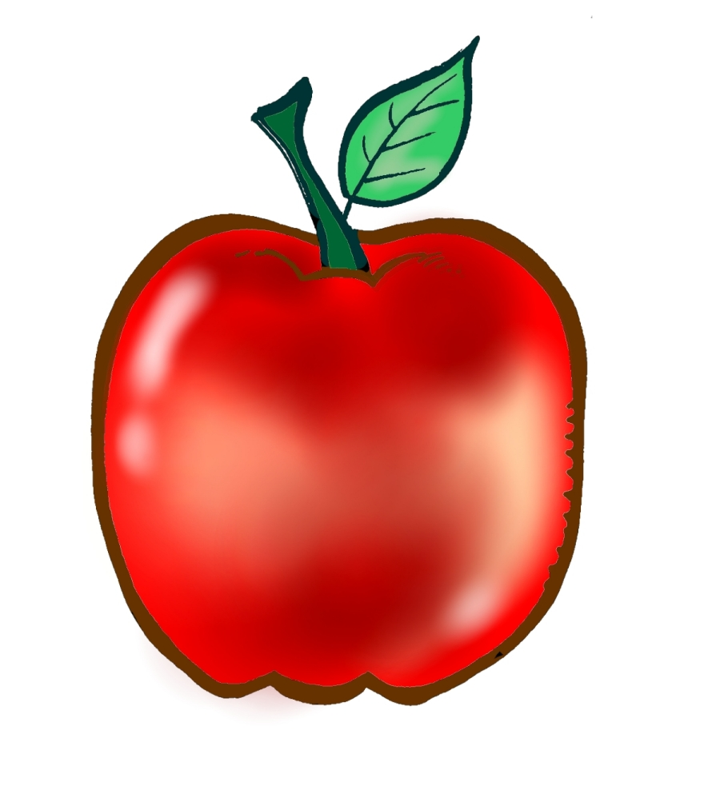 | 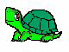 | 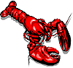
...................pomme (1 påmm)  äpplet............................................ | ..........................tortue (1 torr ty)  sköldpaddan...................................... | .............................homard (1 åmar)  hummern.........................................
 |  | 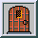
........................bateau (1batå)  båten........................................... | ...................chien (1 schi ää)  hunden........................................ | ...........................porte (1 pårt)  dörren...........................................
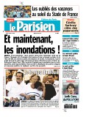
......................journal (1 schornall)  tidningen...................................... | ..................carte (1 kart)  visakortet......................................... | ....................gâteau (1 gattå)  tårtan.............................................
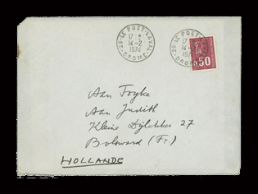 | 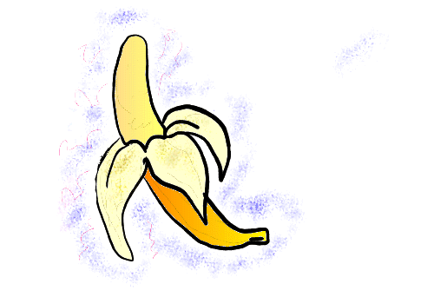 | 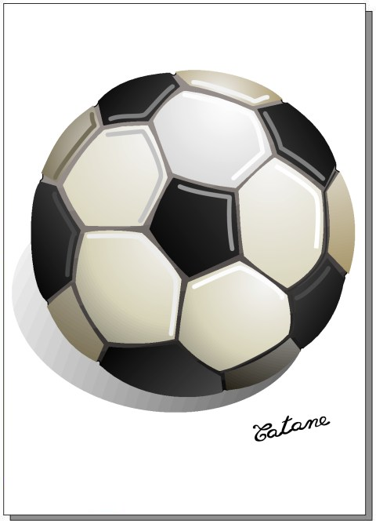
................lettre (1 lättr)  brevet.......................................... | ..................fruit (1 fru i)  frukten..................  .................banane (1 bannann)  bananen......................................... | .................ballon (1 ballååå)  ..................balle (1 ball)  bollen................................................  bollen...............................................
